
LICEO CIUDAD CAPITAL
“FORJANDO CIUDADANOS EN VALORES PARA EL TERCER MILENIO” Educación Pre-escolar, Educación Básica Primaria y Secundaria PROCEDO DE GESTION ACADEMICA
¿CÓMO REALIZAR UN INFORME DE LABORATORIO?
Primero hay que hacer unas recomendaciones generales.
- El informe se debe entregar en hojas blancas con carpeta de presentación, no debe llevar tachones y se debe escribir con la mejor ortografía posible. Todos los títulos deben ir centrados, en mayúscula sostenida y con negrilla. Los subtítulos van al margen izquierdo, en mayúsculas sostenidas, con negrilla y con punto aparte al final. Los subtítulos de segundo orden se ubican en el margen izquierdo, se escriben con negrilla y solo la primera letra va en mayúscula; además lleva punto final.
- Se debe escribir impersonal y en pasado, nunca en primera persona, recuerde que es un informe serio, no es un poema (ejemplo: se realizó, se hizo; nunca se debe escribir “hicimos, concluimos, realizamos” ni mucho menos “hice”).
- Todo párrafo en el texto debe ir justificado, no centrado ni al margen izquierdo. Todo el documento debe contener el mismo tipo y tamaño de letra (se sugiere Times New Roman tamaño 12 o Arial tamaño 11).
Para grado décimo, el informe de laboratorio tiene las siguientes partes:
*PORTADA.
Debe contener los siguientes ítems, (los cuales van centrados, en mayúscula y en negrilla):
Nombre de la práctica, (el mismo que está en la guía de laboratorio)
El nombre completo de los estudiantes (empezando por los apellidos luego los nombres)
EL nombre del colegio
Nombre de la asignatura y el profesor
La ciudad
El año de presentación del informe
*RESUMEN.
No debe exceder las 250 palabras. Debe contener los siguientes componentes escritos en UN SOLO párrafo: una pequeña presentación del laboratorio, objetivo del laboratorio, una descripción muy concisa (rápida) de la metodología, una síntesis de los resultados más trascendentes, y finalmente las conclusiones más relevantes luego de realizado el laboratorio. No incluya citas bibliográficas ni referencias a figuras o tablas del trabajo en el resumen.
1. INTRODUCCIÓN.
La introducción es la parte inicial del informe. En esta primera parte se sitúa el texto en un contexto determinado y por lo general expresa un resumen de lo que será explicado o desarrollado en el cuerpo del texto. En la introducción, el lector se familiariza con el tema.

2. METODOLOGÍA.
Es un conjunto de acciones u operaciones que tienen que realizarse de la misma forma, para obtener siempre el mismo resultado bajo las mismas circunstancias. En general, se refiere a lo que se realizó en el laboratorio. Debe estar escrito de la forma más organizada posible. Es importante recordar que la guía de laboratorio indica el procedimiento a realizar, pero en ocasiones el docente realiza modificaciones en la práctica, si esto sucede, escriba las modificaciones en el informe.
3. RESULTADOS.
Indica que fue lo obtenido a partir de los procedimientos de la práctica. Aquí se debe describir cada uno de los productos, reacciones o muestras obtenidas en el laboratorio; la descripción debe incluir la mayor cantidad de datos posible (por ejemplo olor, color, sabor (si se puede probar) aspecto, tiempos de reacciones, etc.).
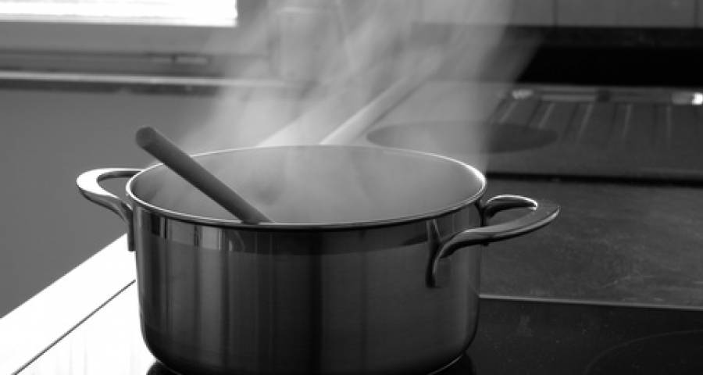
Se pueden incluir tablas, fotografías o dibujos que se hayan tomado en el laboratorio, púes estas sirven para ejemplificar lo descrito textualmente, eso sí, no deben ser excesivas (no más de 5 y nunca deben exceder el tamaño de media página). Además, cada fotografía debe tener un pie de foto que comienza con el número de la figura seguida del nombre, además debe estar en negrilla, por ejemplo:
Figura 1. Olla con agua que ha alcanzado su punto de ebullición.
En el caso de las tablas éstas llevan el número y el nombre no al final sino al inicio de las mismas, por ejemplo:
Tabla 1. Masa atómica de algunos compuestos.
Cr | Na | O | K | C | H | S | N
52g | 23g | 16g | 39g | 12g | 1g | 32g | 14g

Es importante que la numeración se haga en orden, ya que en el análisis debe mencionar las figuras y/o tablas.
4. ANÁLISIS DE RESULTADOS.
En esta parte se deben explicar o dar las posibles razones por las cuales se obtuvieron determinados resultados en la práctica de laboratorio. La guía tiene unas preguntas que al contestarlas sirven para encaminar al estudiante hacia las posibles explicaciones de sus resultados. Los análisis de resultados no se limitan a contestar las preguntas de la guía, recuerde que éstas sirven para conducir a las explicaciones, pero el estudiante puede encontrar más información por su cuenta.
Adicionalmente debe recordar que por cada resultado que usted obtenga debe encontrar una posible explicación para éste, por eso, si incluye figuras o tablas, debe mencionarlas para saber a qué se refiere, por ejemplo:
…“Luego de realizado el experimento, el agua comenzó a hervir a uno temperatura de 85°C como lo muestra la figura 1”…
..”Al aplicar calor desde la parrilla el agua comenzó a hervir (figura 1) a una temperatura de 94°C”…
5. CONCLUSIONES.
En trabajos académicos e investigativos se refiere a la proposición final a donde se llega luego de una examinación de las evidencias, preceptos, discusiones o de las hipótesis planteadas al inicio; la conclusión debe ser breve generalmente, haciendo referencia a cada uno de los puntos planteados; todo esto con la finalidad de poder ser correctamente entendida la investigación y para que el lector haga una imagen mental de lo estudiado.
6. BIBLIOGRAFÍA.
Se refiere a la lista o catálogo de las publicaciones de uno o varios autores o de una materia determinada que fueron consultadas al elaborar el informe de laboratorio. Se deben seguir los lineamientos que hay en las normas APA para la elaboración de la bibliografía. Recuerde además que la bibliografía se escribe en orden alfabético, no tener bibliografía indica que los análisis de resultados son inventados y por ende el informe se considera falso.

